管理体系审核记录表
过程与活动、  抽样计划 | 涉及  条款 | 受审核部门：供销部 主管领导：金清玉 陪同人员：王红喜 | 判定
 |  | 审核员：姜海军 审核时间：2022.8.12
涉及标准条款：
QMS:5.3组织的岗位、职责和权限、6.2质量目标、8.2产品和服务的要求、8.4外部提供过程产品服务、8.5.3顾客或外部供方的财产、8.5.5交付后的活动、9.1.2顾客满意，
公司的岗位职责和权限 | Q5.3 | 本部门主要负责供应商管理、产品采购、销售合同签订、产品交付后活动的实施和顾客满意度的控制。 | Y
目标 | 6.2 | 目标分解到部门，主要质量目标：  1、采购产品合格率96%以上  2、供方评定率100%  3、合同评审率100%  4、出厂合格率100%  5、顾客满意率95%以上；  从2022.6.30日的考核表来看，目标达成。 | Y
顾客沟通 | QMS:8.2.1 | 公司产品主要是数控机床、深孔机床，由业务人员负责与客户进行沟通，公司与顾客沟通的方式有：电话、传真、邮件、QQ、微信、调查表、拜访等。  主要沟通内容为产品要求、价格、数量、发货日期等信息，过程中主要针对进度、变更、修改、质量反馈等，售后主要沟通交付情况、顾客满意等。  供销部经理介绍企业未发生过因沟通不畅导致客户投诉的情况，体系运行至今未发生顾客投诉情况。 | Y
与产品有关要求的确定，与产品有关要求评审 | QMS：8.2.2、8.2.3 | 企业编制了《CX-RFJC-2019-12 合同评审控制程序》，  公司在确定产品和要求时，对以下方面进行了考虑：交付时间、产品的质量、产品的价格、产品的特别要求、售后服务等。供销部负责确定与产品有关的要求，包括：客户规定的要求、交付和交付后活动的要求、规定的用途或已知的预期用途所必须的要求、与产品有关的法律法规及公司的附加要求。这些要求以相关技术资料、标准、合同或采购订单中体现。供销部经理介绍到公司产品销售由客户提出要货需求，提出购销合同，公司组织人员进行评审，形成合同评审表。没有问题了才签订合同。  提供了销售合同：  1：客户：江阴庆源机械制造有限公司，2022.2.28日采购深孔镗床；交货期2022.6.1日，  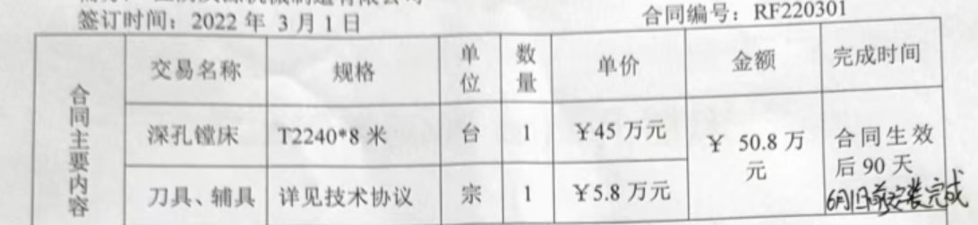  查合同评审表，2022.2.28日企业王秀英、王雪丽 、金清玉等进行了合同评审，总经理王清松批准同意签订合同，2022.3.1日签订了该合同。  2：客户：江苏优威液压设备有限公司，2022.4.2日采购深孔镗床；交货期90天，  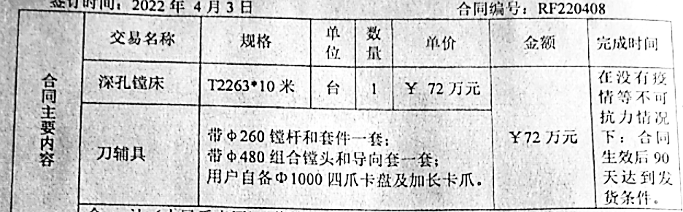  查合同评审表，2022.4.2日企业王秀英、王雪丽 、金清玉等进行了合同评审，总经理王清松批准同意签订合同，2022.4.3日签订了该合同。  经查符合要求。 | Y
与产品有关要求的更改 | QMS：8.2.4 | 管理手册对产品和服务要求的识别和更改进行了策划和规定，供销部经理介绍到当出现产品要求/合同更改时，会重新评审并将更改情况传达至相关人员。  经过查阅组织内订单文件，并与供销部负责人进行沟通，组织暂无产品和订单变更的情况；  后续生产经营中，如出现有产品和订单要求的变更，将按照文件规定要求进行控制；  产品要求更改控制基本符合标准要求。 | Y
外部提供的过程、产品和服务的控制  外部提供的过程、产品和服务的控制 | Q8.4  Q8.4 | 有《CX-RFJC-2019-13 外部提供过程、产品和服务的控制程序》，其中规定了采购产品类别的管理规定及采购信息、采购过程、合格供方选择、评价、再评价的管理规定。  提供了《合格供方名单》，包括铸件、碳结钢材、数控系统、电器元件、部分机床配件供方、表面处理过程和部分机加工过程外包等供方，有供方名称，供应产品、列入日期、联系人、联系电话、评价结果等信息。  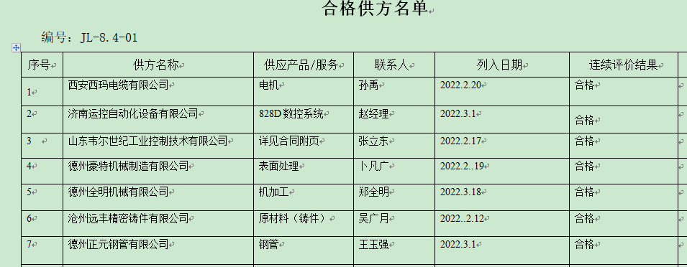  2022年度根据供方业绩对供方进行了再评价，评价内容包含供方简介及质量能力评价，首次供货样品检测结果及结论等。  查《供方评定记录表》，有供方名称、评价项目及得分、评价结果等内容，对以上供方和外包方进行了再评价，经评价均合格，继续列入合格供方目录，评价人：金清玉、李国涛、王雪丽、王秀英，批准：王清松，时间跨度：2022.2-3月。  查表面处理和部分机加工外包控制：对外包方进行了调查评价，每年进行业绩评价，每批次外协产品进行质量检验。  对供方产品质量、价格、交货期、服务等业绩定期进行统计，不合格的供方剔除，对供方提供的产品采取入库前验证的方式，验证通常采取查验产品外观、数量、合格证的方式，具体详见生产部8.6工作单。  供销经理介绍，各部门根据需要提报采购申请，经批准后由供销部组织实施采购。在实施采购前公司与供方进行沟通后编制采购文件，注明名称、型号、数量、要求、交付期等内容，列入采购合同组织实施。  抽查采购合同：  1、2022.3.2日与济南运控自动化设备有限公司签订的采购合同，采购产品型号及数量：828D数控系统1套(后附详细产品清单)，合同规定了采购清单合同总价、产品发货及供货要求、付款方式、双方责任等条款，要求明确，双方在合同上签字盖章生效。  2、2022.2.18日与山东韦尔世纪工业控制技术有限公司签订的采购合同，采购产品型号及数量：西门子数控系统1套(后附详细产品清单)，合同规定了采购清单合同总价、产品发货及供货要求、付款方式、双方责任等条款，要求明确，双方在合同上签字盖章生效。  3、2022.2.11日与西安西玛电缆有限公司签订的采购合同，采购产品型号及数量：电机2台，合同规定了采购清单合同总价、产品发货及供货要求、付款方式、双方责任等条款，要求明确，双方在合同上签字盖章生效。  提供给外部供方的信息表述清晰、充分并经过了批准。 | Y
顾客或外部供方财产 | Q8.5.3 | 该公司顾客财产主要为顾客的技术要求及顾客的个人信息等，由销售人员做好顾客技术资料保管及个人信息保密工作。  经询问了解，没有顾客个人信息泄露情况发生。 | Y
交付后活动 | Q8.5.5 | 查销售产品交付情况：产品交付至客户处，客户签收，有时企业上门指导安装，公司通过电话跟踪沟通及定期拜访、客户满意度调查等方式确认交付及交付后服务的满意程度。  经查符合要求。 | Y
顾客满意度 | Q9.1.2 | 编制了《CX-RFJC-2019-20 顾客满意度测量控制程序》，负责人介绍说：主要通过调查表、专访（回访）、电话、传真等，监视顾客对其要求已被满足的程度的感受信息，了解顾客满意的程度。  提供江苏优威液压设备有限公司、江阴庆源机械制造有限公司等2份《顾客满意度调查表》。调查内容包括产品质量、价格、交期、售后服务等。从收回的调查表来看，客户对企业各调查项目比较满意。  查2022.4.20日“顾客满意率统计分析报告”，调查两家客户对产品、销售、服务的满意度程度，根据以上数据可以得出本公司的顾客满意率是97％，且同时看出顾客满意率较低的项目是交货期，顾客满意率仅为97％产生此问题的原因是：货运公司发货不及时和生产任务较大，生产安排不科学造成的。为此我公司及对和货运公司联系沟通；生产部按生产任务的顺序进行调节，以后生产部按照综合部提供的《生产任务单》时间的先后来安排生产任务单，尽量满足客户需要供货的时间生产出合格的产品，达到顾客的要求，并得到用户的认可，从而提高顾客满意率增强本公司的社会信誉，提高市场竞争力。 报告审批:王清松，2022年4月20日。 | Y
说明：不符合标注N

